Milé děti,

na dnešní online výuce jsme si povídali o planetě Zemi. Úkoly z dnešní hodiny jsou následující:

Povinné:
- Doplň (opiš) zápis do sešitu.
- Vypiš podnebné pásy + nakresli (ne vytiskni a nalep) obrázek.
Dobrovolné:
Nakresli olympijskou vlajku a napiš, co který kruh prezentuje.

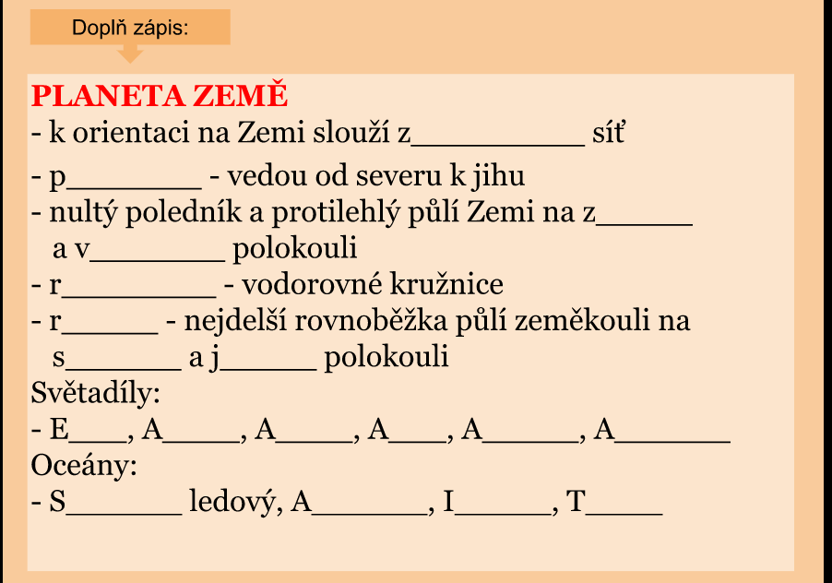

Pro kontrolu správnosti zápisu:
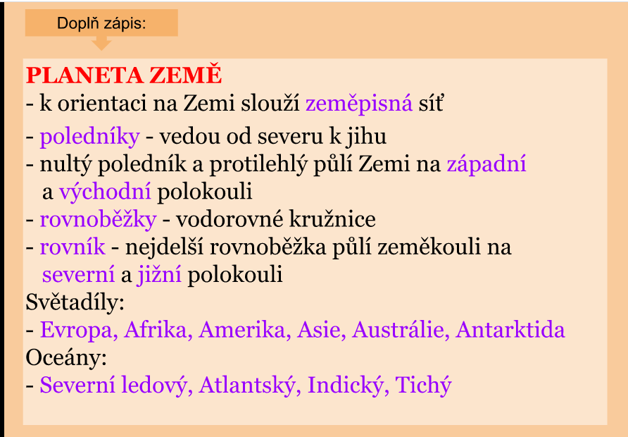
Podklad pro vypracování druhého povinného úkolu:
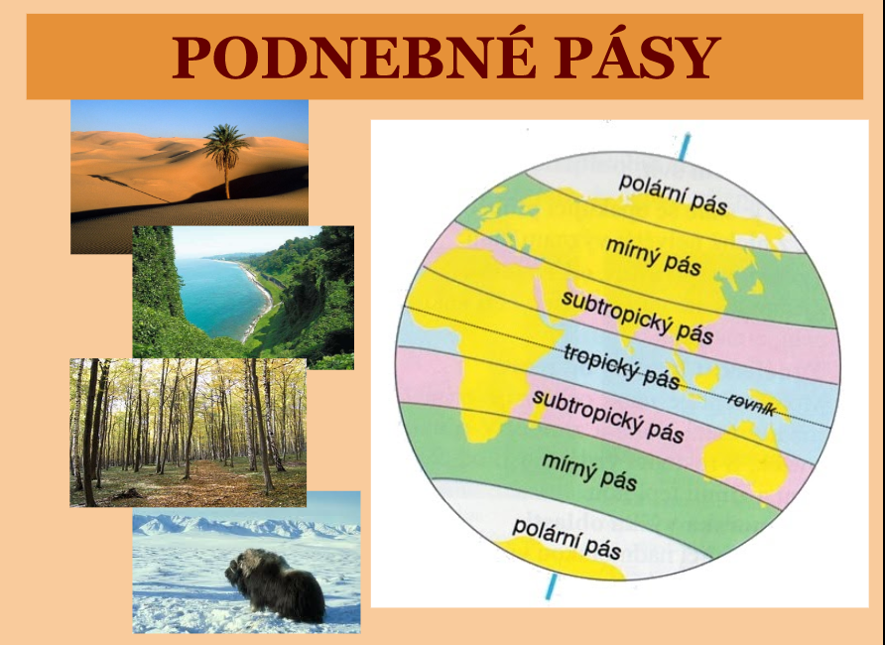

Podklad pro dobrovolný úkol:
